深圳智翔信息技术有限公司 |  | 文 档 编 号 | 版本号 | 密级
 |  | 文档编号 | V1.1 | 密级
文档名称 | 软件概要设计说明书 |  | 日期 | 2012年04月11日

塘朗小学网站V1.1
软件概要设计说明书

文档作者： |  | 日期： | 2012-04-11
PDT经理： |  | 日期：
审 核： |  | 日期：
批 准： |  | 日期：

深圳智翔信息技术有限公司
版权所有

内部资料 注意保密

文档历史发放及记录
序号 | 版本号 | 变化状态 | 变更（+/-）说明 | 作者 | 日期
1 | V1.1 | C | 根据客户需求列表制定概要设计（来源客户需求列表V1.1） |  | 2012-04-11
*变化状态：C――创建，A——增加，M——修改，D——删除

目 录
1、 简介 6
1.1 文档目的 6
1.2 适用范围 6
1.3 软件名称 6
1.4 术语和缩略语 6
1.5 参考资料 7
2、 总体设计 7
2.1 需求规定 7
2.1.1 TLWeb前端 7
2.1.2 TLWeb系统管理 7
2.1.3 TLWeb文学社 7
2.2 运行环境 7
2.3 开发环境 8
2.4 约定说明 8
2.4.1 开关状态标识说明 8
2.4.2 记录查询说明 8
2.4.3 处理程序异常说明 8
3、 模块设计 9
3.1 TLWeb前端 9
3.1.1 用户登录 9
3.1.2 用户注册 9
3.1.3 找回密码 10
3.1.4 修改密码 12
3.2 TLWeb系统管理 13
3.2.1 Xxx 13
3.2.2 xxx 13
3.2.3 会员管理（前端用户管理） 13
4、 接口设计 14
4.1 外部接口 14
4.1.1 用户界面 14
4.1.2 软件接口 14
4.1.3 通讯接口 14
4.2 内部接口 14
5、 属性设计 15
5.1 性能 15
5.2 可靠性 15
5.3 安全性 15
5.4 可维护性 15
6、 逻辑数据结构 16
6.1 逻辑结构设计要点 16
6.2 数据结构与模块的关系 16
7、 系统出错处理 16
8、 系统调试与测试方法 16
8.1 调试方法 16
8.2 测试方法 17

简介

文档目的
文档主要对塘朗小学网站(TLWeb)系统设计做概要说明，明确进入实际开发阶段中系统的大致设计并明确系统的数据结构与软件结构。在软件设计阶段主要是把一个软件需求转化为软件表示的过程，这种表示只是描绘出软件的总的概貌。本概要设计说明书的目的就是进一步细化软件设计阶段得出的软件总体概貌，把它加工成在程序细节上非常接近于源程序的软件表示。系统主要包括以下两大模块：
1、TLWeb前端
功能：用户登录、注册、修改密码、找回密码、发表文章(文学社子项目)
2、TLWeb系统管理
功能：系统权限管理、内容管理等。
3、TLWeb文学社
待设计….

适用范围
适用人员：项目经理、系统分析师、高级软件工程师、市场部经理、技术支持部经理、评审小组；

软件名称
塘朗小学网站_V1.0：TLWeb_V1.0

术语和缩略语
缩略语/术语 | 全 称 | 说 明
TLWeb | TangLang Web | 塘朗小学网站

参考资料

总体设计

需求规定
系统分三部分组成：前台显示、后台系统管理、文学社(后续)
以下对三部分功能进行相应介绍。

TLWeb前端
用例图。。。

TLWeb系统管理

TLWeb文学社

运行环境

开发环境

约定说明

开关状态标识说明
系统所有的状态标识约定如下：
描述“是否某某” 则1表示“是”，0表示“否”

记录查询说明
所有记录都要查Record_status为“1”的，按order字段排序，没有则按其他字段排序

处理程序异常说明
所有异常都往上抛，由service层统一拦截处理，service层拦截到异常写入日志并向action层抛出ManageException异常，重新抛出的异常必须保留原来的异常，即throw new ManageException ("message",e); 而不能写成throw new ManageException ("message")。Action层拦截ManageException异常，Action不抛任何异常，写入到Struts2的ActionMessage中，显示到页面

模块设计

TLWeb前端

用户登录

功能描叙
登录系统。

输入
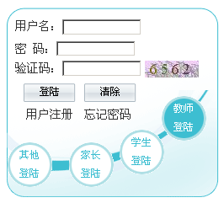

输入说明：
输入正确的用户名、密码、验证码及选择相应的用户登录类型，并点击登录按钮，登录系统。

用户注册

功能描叙
完成用户注册功能。

输入
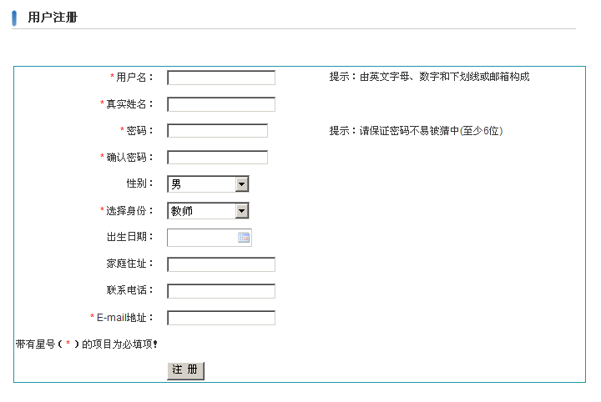

输入说明：
输入用户名（通过ajax请求检查用户名是否使用）、真实姓名、密码（长度至少6位）、确认密码（与密码一致）、性别、身份、出生日期、家庭住址、联系电话、e-mail地址（检查邮件格式是否正确）

找回密码

功能描叙
通过给用户发送邮件完成用户找回密码的功能。

输入
第一步：
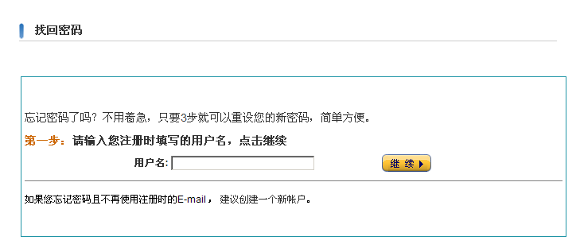
第二步：
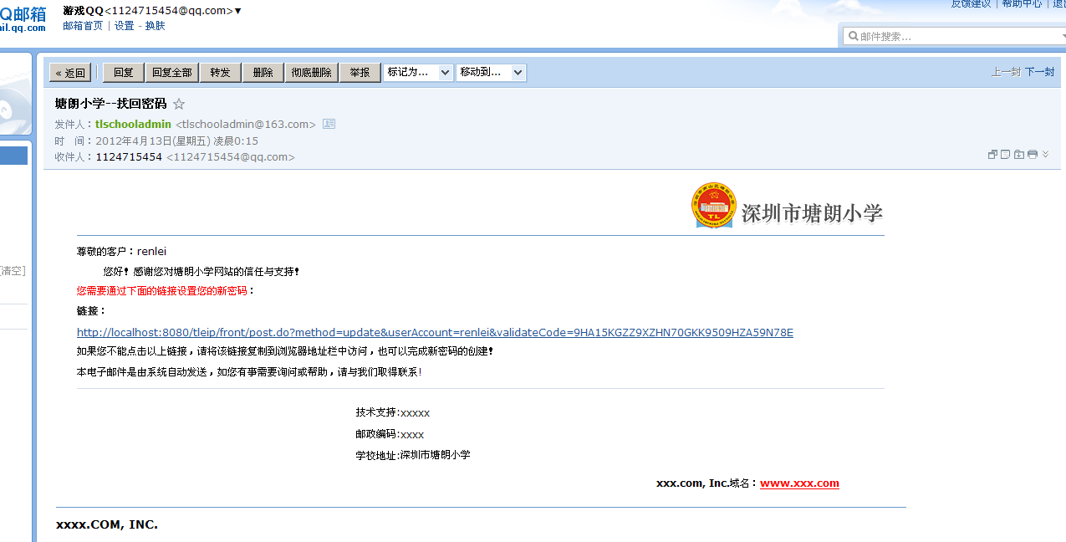
第三步：
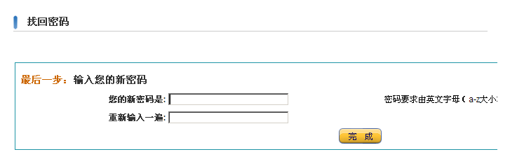

输入说明：
第一步：输入正确的用户名，点击继续等待系统发送邮件到指定的用户。
第二步：用户打开自己的邮箱收取邮件、点击邮件中的链接地址可以跳到系统的修改界面。
第三部：输入用户新密码。

修改密码

功能描叙
完成登录用的密码修改功能。

输入
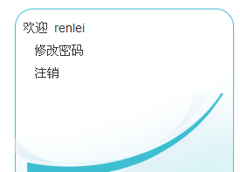
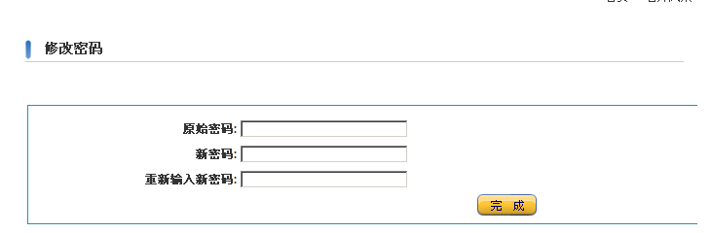

输入说明：
登录用户点击修改密码，跳转到修改密码界面，输入用户正确的原始密码，然后输入新密码以及确认密码。

TLWeb系统管理

Xxx

功能描叙

输入

输入说明：

xxx

会员管理（前端用户管理）

功能描叙
在系统后台对会员进行管理。

输入
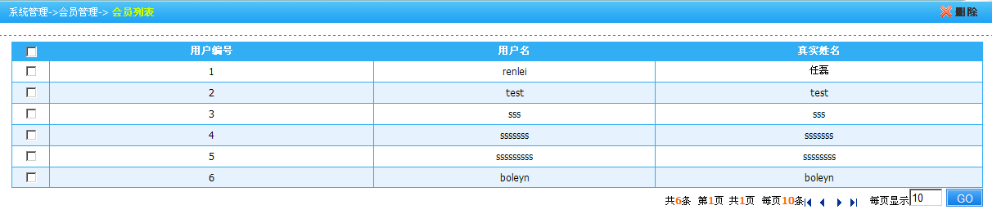

输入说明：
无输入，显示系统中的会员列表对会员删除。

接口设计

外部接口

用户界面
- 提示信息不要弹出窗口，在页面红色字样显示；
- 所有列表显示页面，默认显示全部信息的首页；
- 以上table局中，分页等都以设计，按table排版设计页面；
- alt显示相关信息，简介等；
- 翻页之后做完删除等操作，仍要返回到当前页，不能全部返回到首页；
- 修改完后保持在修改页面，点返回跳转。
- 查询和新增的树状菜单，查询都可选择，但是新增只能选择最低级菜单；
- 时间格式约定，2010-05-22，不足10补0；
- 支持IE/6.0/7.0/8.0，FireFox，Google浏览器以及其他以IE为内核的浏览器；
11. 大菜单默认显示功能快捷菜单，如共享数据中心显示集中数据结构的关系图，点其中一个图标，即进入相应的数据显示页面，并且左边菜单联动。

软件接口
《TLWeb系统详细设计说明书》

通讯接口
JMS
WebService （SOAP）
具体接口，见《TLWeb系统详细设计说明书 – 接口设计》

内部接口
《TLWeb系统详细设计说明书》

属性设计

性能
  - 异步消息传递
  - 降低数据传输量
  - 手动和自动

可靠性
1、双机热备保障数据完整性；
2、日志服务器保障数据可追溯、可恢复；
3、自定义异常处理保障对系统故障处理，误操作屏蔽能力

安全性
- 过滤器保障非法倾入
- 对登录和频繁输入项进行中英文和数字结合的验证码安全保障
- 单点登录接口实现不对称加密
- 数据交换采用传输过程加密，WS-Security认证安全

可维护性
- 程序和资源分离
- 热部署
- 模块化、组件化
- 集中控制、程序远程控制
- 安全监控
- 日志服务

逻辑数据结构

逻辑结构设计要点
《TLWeb数据库详细设计.doc》以及相关PDM、CDM模型

数据结构与模块的关系
《TLWeb数据库详细设计.doc》以及相关PDM、CDM模型

系统出错处理
1、所有操作都采取双向，即返回操作状态
2、对操作失败的数据以异常的方式返回状态报告
3、可远程实现对数据交换中心、数据交换组件、应用服务器、web服务的重启、程序部署等自动化

系统调试与测试方法

调试方法
1、单元测试，对内部接口进行单元测试
2、集成测试，对外部接口进行集成测试

测试方法
1、在线单元测试用例，目前不对外开放（V1.2）

